Благородный олень

Все существующие подвиды имеют заметные отличия в размерах. Имеются подвиды, вес которых достигает 300 килограммов при длине тела порядка 2-х с половиной метров, а имеются подвиды, весом не больше сотни килограммов и длиной тела не более 2-х метров, а то и меньше. Благородные олени отличаются серовато-буровато-желтым окрасом шерсти.
У каждого взрослого самца на голове вырастают рога, которые могут иметь до 5 ветвистых отростков на каждом роге. При этом рога растут исключительно у самцов, а самки всегда безрогие. У благородных оленей сравнительно большие уши, овальной формы, а также достаточно короткий хвост. У появившихся на свет оленят присутствует характерный пятнистый окрас тела, но со временем эта пятнистость исчезает практически полностью или может быть слабо выраженной. Область в пределах хвоста отличается более светлым окрасом

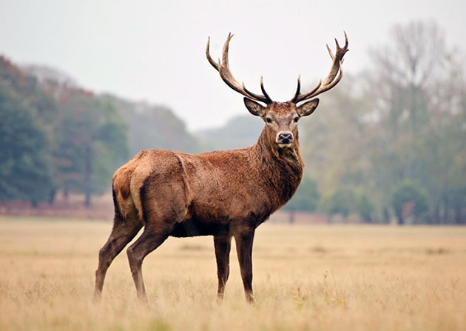

Рысь
Рысь — типичная кошка, хотя величиной с крупную собаку, которую отчасти напоминает своим укороченным телом и длинноногостью. Очень характерна голова рыси: сравнительно небольшая, округлая и очень выразительная. Рост обычной рыси достигает до 55 см От других кошачьих рыси отличаются коротким хвостом и кисточками на концах ушей. Масса тела рыси от 5 до 30 кг.
В скандинавской традиции рысь была священным животным богини Фрейи. Считалось, что рыси впряжены в её колесницу. Древние греки верили, что острый взор рыси способен пронзать насквозь непрозрачные предметы.

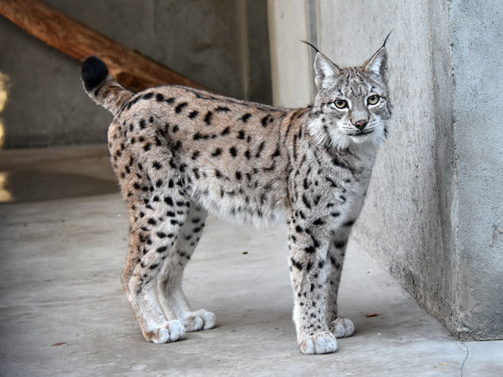

Тетерев

Относительно крупная птица с небольшой головой и коротким клювом. Самцы выглядят заметно крупнее самок — их длина составляет 49—58 см, вес 1,0—1,4 кг, тогда как аналогичные показатели самок 40—45 см и 0,7—1,0 кг соответственно. В окрасе ярко выраженный половой диморфизм.
Самец легко узнаваем по блестяще-чёрному оперению с фиолетовым или зелёным отливом на голове, шее, зобу и пояснице, и ярко-красным бровям. Брюхо в задней части бурое, со светлыми вершинами перьев; подхвостье контрастно-белое. Первостепенные маховые тёмно-бурые, с так называемыми «зеркалами» — белыми пятнами в нижней половине первого-пятого перьев. Ещё больше зеркала выражены на второстепенных маховых, где они занимают большую часть крыла. Рулевые перья хвоста чёрные с фиолетовым отливом на вершинах; крайние рулевые сильно загнуты в стороны, из-за чего хвост приобретает лирообразную форму.
Самка пёстрая, рыжевато-коричневая с поперечными серыми, тёмно-жёлтыми и чёрно-бурыми полосами. Внешне она похожа на самку глухаря, однако от неё отличается белыми «зеркалами» на крыльях и небольшой выемкой на хвосте. Подхвостье белое. Молодые птицы — как самцы, так и самки, обладают пёстрым оперением, состоящим из чёрно-бурых, жёлто-коричневых и белых полос и пятен.

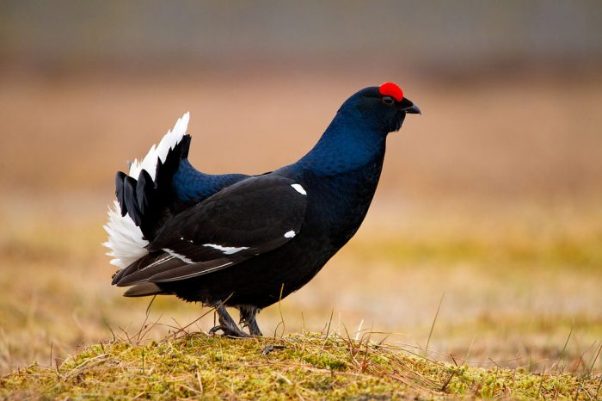

Рябчик
Рябчик — одна из наиболее известных лесных птиц Европы. В первую очередь он имеет значение как важная охотничья птица с деликатесным мясом. В прошлом во многих странах практиковался лов рябчика в промышленном масштабе, причём из Российской империи и СССР до 1970-х годов ежегодно экспортировали сотни тысяч тушек рябчика. В настоящее время рябчик сохраняет значение как популярный объект спортивной охоты.

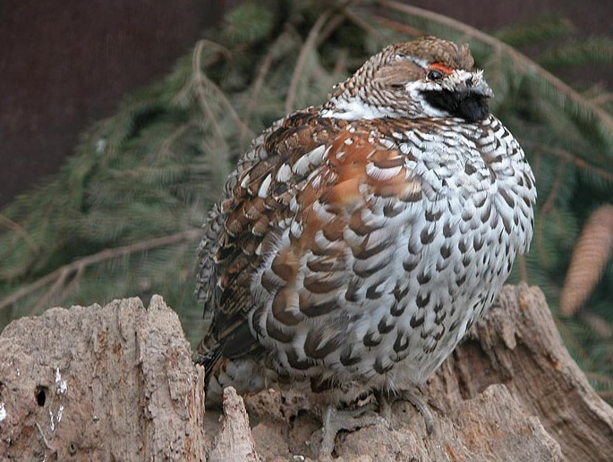

Глухарь
Глухарь — самая крупная птица подсемейства тетеревиных. От других представителей подсемейства отличается сильно округлённым хвостом и удлинёнными перьями на горле. -Размер самцов достигает 110 см и более, размах крыльев — 1,4 м, а масса — 4,1—6,5 кг. Самки заметно меньше — весит в среднем 2 кг. Половой диморфизм не ограничивается величиной, а касается и окраски. Голова и шея самца черноватые, задняя сторона шеи пепельно-серая с чёрными пятнами, передняя чёрная с серым. Спина черноватая с бурыми и серыми пятнышками. Зоб чёрный с зелёным металлическим блеском, грудь зеленовато-стального цвета, нижняя сторона покрыта чёрными и белыми пятнами. Крылья коричневые. Хвост чёрный с белыми пятнами. Голая кожа около глаза ярко-красного цвета, клюв — бело-розового. Самка меньше и окрашена весьма пёстро смесью ржаво-жёлтого, ржаво-красного, чёрно-бурого и белого цвета (в виде поперечных тёмных и ржаво-охристых полос). Горло, сгиб крыла и верхняя часть груди — ржаво-красные. Такой окрас нужен самке для маскировки во время гнездования

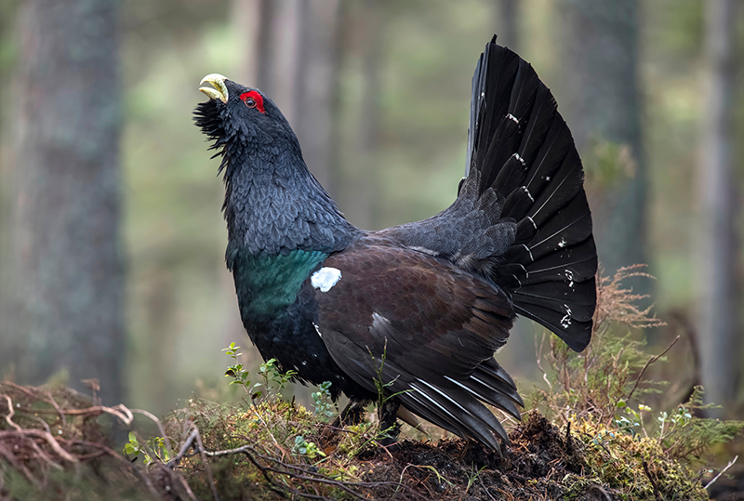

Бобр
Бобр — крупный грызун, приспособленный к полуводному образу жизни. Длина его тела достигает 1—1,3 м, высота в плече — до 35,5 см, а масса — до 30—32 кг. Половой диморфизм выражен слабо, самки крупнее. Тело у бобра приземистое, с укороченными пятипалыми конечностями; задние значительно сильнее передних. Между пальцами имеются плавательные перепонки, сильно развитые на задних конечностях и слабо — на передних. Когти на лапах сильные, уплощённые. Коготь II пальца задних конечностей раздвоен — им бобр расчёсывает мех. Хвост веслообразный, сильно уплощённый сверху вниз; его длина — до 30 см, ширина — 10—13 см. Волосы на хвосте имеются лишь у его основания. Бобр обладает красивым мехом, который состоит из грубых остевых волос и очень густой шелковистой подпуши. Окраска меха от светло-каштановой до тёмно-бурой, иногда чёрная. Хвост и конечности чёрные.

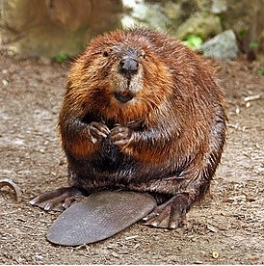

Лось
Длина тела самца до 3 м, высота в холке до 2,3 м, длина хвоста 12—13 см; масса 360—600 кг; на Дальнем Востоке России и в Канаде — до 655 кг. Самки меньше. По внешнему облику лось заметно отличается от других оленевых. Туловище и шея у него короткие, холка высокая, в виде горба. Ноги сильно вытянутые, поэтому, чтобы напиться, лось вынужден заходить глубоко в воду или становиться на запястья.
Голова крупная, горбоносая, с нависающей мясистой верхней губой. Под горлом мягкий кожистый вырост («серьга»), достигающий 25—40 см. Шерсть грубая, буровато-чёрная; ноги светло-серые, почти белые. Копыта на передних ногах заострены, что позволяет лосю использовать их как оружие в стычках с хищниками вроде волков или медведей (но не в брачных поединках с соперниками, чтобы не нанести им увечий). Всего одного удара таким копытом достаточно для того, чтобы пробить врагу череп или распороть живот.
У самцов огромные (самые крупные из современных млекопитающих) лопатообразные рога; их размах достигает 180 см, масса — 20—30 кг. Рога лось сбрасывает ежегодно в ноябре — декабре и ходит без них до апреля — мая. Самки безрогие.

